Fundamentos de programación

Prof. Ing. Roberto Martínez Román

Nombre del alumno: Javier Alexandro Vargas Sánchez

Grupo: 04

**Misión 1**

Clona el proyecto **Mision_01** de github, descarga y modifica este documento, súbelo a github y crea el Pull request. Contesta sobre ESTE MISMO documento lo que se te pide. Usa TODO el espacio que necesites, pero trata de que tus respuestas sean breves y concretas.

1. Escribe la diferencia entre un algoritmo y un programa. *(250 puntos)*

|  |
| --- |
| *La diferencia consiste en…que el algoritmo es el método detallado para resolver algo, mientras que el programa es la implementación del algoritmo para que este pueda ser interpretado por una computadora.* |

2. Describe brevemente, con tus propias palabras, qué haces en cada una de las etapas para resolver problemas con la computadora: *(250 puntos)*

|  |  |
| --- | --- |
| Análisis. | *Lees detenidamente el programa para entender qué te está pidiendo* |
| Programación. | *Empezar a escribir una solución en un lenguaje que el intérprete pueda entender y traducir* |
| Codificación. | *No estoy seguro de esta, pero creo que es el proceso en el que el intérprete compila nuestro programa y lo traduce para la computadora* |

3. Resuelve el siguiente problema de lógica. *(250 puntos)*

|  |
| --- |
| Si Ángela habla más bajo que Rosa y Celia habla más alto que Rosa, ¿Habla Ángela más alto o más bajo que Celia?  Respuesta: *Ángela habla más bajo que Celia*  Explica: *La voz de Ángela es menor a la de Rosa, y la voz de Celia es mayor a la de Rosa… Ángela<Rosa<Celia* |

4. Resuelve el siguiente problema de lógica. *(250 puntos)*

|  |
| --- |
| Seis amigos desean pasar sus vacaciones juntos, viajan en pareja y utilizan diferentes medios de transporte; sabemos que Alejandro no utiliza el coche ya que éste acompaña a Benito que no va en avión. Andrés viaja en avión. Si Carlos no va acompañado de Darío ni hace uso del avión, ¿qué medio de transporte utiliza Tomás?  Respuesta: *El medio de Transporte que usará Tomás será un coche*  Explica (agrega la foto que muestra cómo llegaste a la solución): *Alejandro y Benito no usarán ni coche ni avión, además el problemas nos indica que van juntos, quedan 2 parejas posibles. Andrés declara que usará un avión para llegar al destino, posteriormente se indica que Carlos no ira con Darío ni usará el avión, esto nos revela 2 cosas, Darío y Andrés irán juntos en avión, por lo tanto Carlos esta obligado a ir con Tomás, y como Alejandro y Benito no usaran coche, ellos los usarán.*  Foto: |

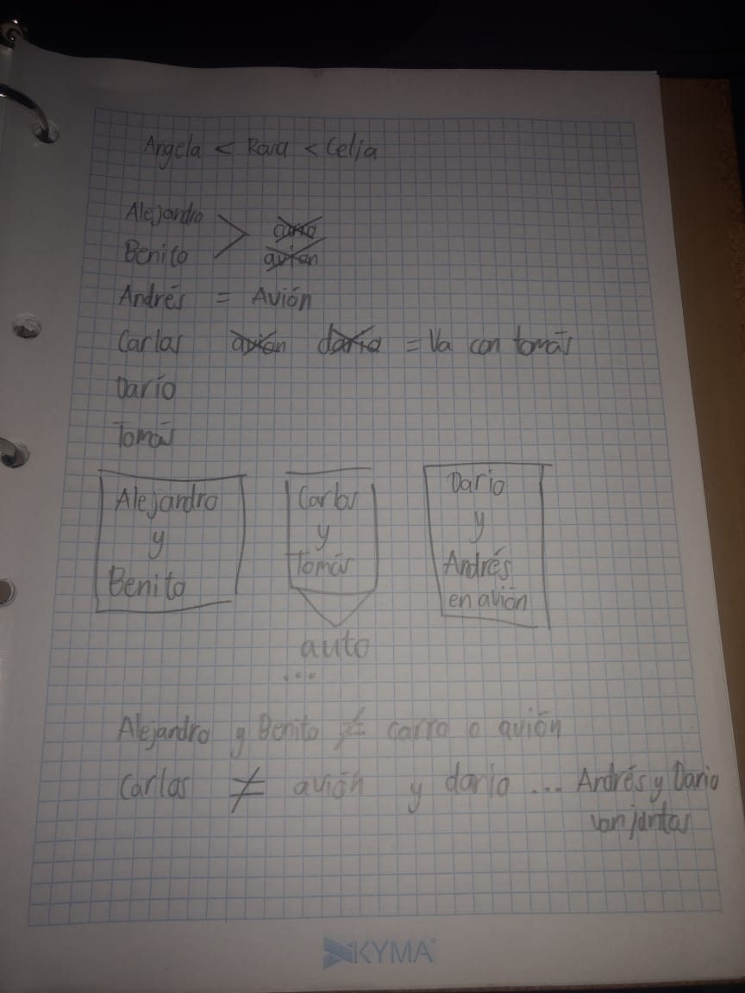

5. Resuelve el siguiente problema aplicando la etapa de análisis y programación para generar el algoritmo.

***Necesitamos conocer el número de días que ha vivido una persona. A la persona le podemos preguntar su edad en años y meses enteros. Suponga que todos los años tienen 365 días y todos los meses 30 días. Resuelve el problema con esta información; después, explica qué harías para considerar los años bisiestos.*** *(250 puntos)*

|  |
| --- |
| **Análisis.**  Entradas: A, M y D. A=Años M= Meses y D= Días sobrantes  Salidas: Días con vida  Relación E/S: Días con vida = (A*365) + (M*30)+ D |
| **Algoritmo en pseudocódigo o diagrama de flujo.**  Saber cuántos días has vivido  **Sí No**  Calcular díasbis= años/4  Imprimir días totales  Calcular días totales= A1+M1+díasbis+días |

Explicación: Para tomar en cuenta los años bisiestos, cuando el usuario del programa introdujera el número de años que ha vivido, dividiría este número entre 4, porque cada 4 años hay un año bisiesto, el resultado tendría que ser entero, y habría únicamente redondeo para el entero inferior, el número resultante son los días “extras” que el usuario ha vivido, por ende sumaria esta cantidad al final junto con el resto de días.